Health Clinic

Documentação

Sumário

1. Resumo 3

2. Descrição do projeto 3

3. Banco de dados relacional 3

4. Modelagem de dados 3

Modelo Conceitual 3

Modelo Lógico 3

Modelo Físico 3

Cronograma 3

Trello 3

# Resumo

reescreva: O sistema busca aprimorar a eficiência e a qualidade dos serviços na Health Clinic, facilitando o agendamento, monitoramento e acompanhamento de consultas. O projeto inicia com a construção da base de dados, definindo entidades e relacionamentos, seguido pela implementação das funcionalidades que atendem às necessidades dos administradores, médicos e pacientes. O resultado será uma clínica mais organizada e centrada no paciente

# Descrição do projeto

O projeto se inicia com a construção sólida da base de dados, empregando uma abordagem de modelagem cuidadosa para representar as diferentes entidades e suas interconexões. O modelo conceitual, lógico e físico delineará o alicerce tecnológico sobre o qual o sistema será construído. As funcionalidades do sistema foram projetadas para abranger as diversas necessidades dos colaboradores e pacientes: Administração de Usuários: Capacidade de cadastrar e gerenciar perfis variados, desde administradores que supervisionam as operações até médicos e pacientes. Agendamento Inteligente: Um módulo que permite aos administradores agendar consultas de forma eficiente, considerando pacientes, datas e especialidades médicas. Controle de Consultas: Funcionalidade para monitorar e gerenciar consultas, possibilitando tanto a visualização quanto o cancelamento, garantindo flexibilidade e otimização. Informações Institucionais: Registro centralizado de informações vitais da clínica, incluindo endereço, horários de funcionamento e dados legais. Monitoramento Médico: Médicos poderão acessar suas agendas, visualizar as consultas atribuídas e documentar as descrições das consultas realizadas. Acompanhamento do Paciente: Os pacientes terão visibilidade das suas próprias consultas agendadas, permitindo um envolvimento ativo em sua saúde. Ao concluir o desenvolvimento e implementação do sistema, a Health Clinic se transformará em uma entidade mais organizada e voltada para o paciente. Os fluxos de trabalho mais eficientes permitirão que os médicos se concentrem mais na prestação de cuidados de saúde de alta qualidade, enquanto os pacientes desfrutarão de um agendamento simplificado e acesso a informações relevantes. O resultado final será uma clínica que abraça a inovação tecnológica para fornecer um atendimento mais humano e centrado nas necessidades individuais de cada paciente.

# Banco de dados relacional

Um banco de dados relacional é um sistema de gerenciamento de dados que armazena informações em tabelas interconectadas, onde cada tabela representa uma entidade e as relações entre essas entidades são mantidas por meio de chaves primárias e chaves estrangeiras. A importância de um banco de dados relacional consiste em vários aspectos:

Estrutura Organizada: Os dados são armazenados de forma estruturada em tabelas, o que facilita a organização e recuperação das informações. Isso é especialmente útil em projetos complexos com várias entidades e relações.

Padrões Industriais: Bancos de dados relacionais seguem padrões bem estabelecidos, como o SQL, o que facilita a interoperabilidade entre diferentes sistemas e tecnologias.

# Modelagem de dados

Modelagem de dados é como montar um quebra-cabeça. Imagine que você tem diferentes peças (informações) sobre algo, como pessoas e seus hobbies. A modelagem de dados é o processo de organizar essas peças de maneira inteligente para criar uma imagem completa e compreensível. Isso envolve decidir quais informações são importantes, como elas se conectam e como podem ser usadas juntas. Assim como montar um quebra-cabeça ajuda a ver a imagem completa, a modelagem de dados ajuda a entender e usar as informações de forma eficiente em sistemas de computador, como bancos de dados.

## Modelo Conceitual

Um modelo conceitual de banco de dados é uma representação visual simplificada das principais entidades, relacionamentos e atributos envolvidos no sistema. É como um mapa abstrato que descreve as partes principais e suas conexões, sem entrar em detalhes técnicos.

Imagine que você está planejando construir uma casa. Antes de criar plantas detalhadas, você faz um esboço geral que mostra onde ficarão os quartos, cozinha, banheiros e sala de estar. Isso é semelhante a um modelo conceitual de banco de dados, onde você identifica as principais coisas que precisa armazenar (entidades), como elas estão relacionadas (relacionamentos) e quais informações elas terão (atributos).

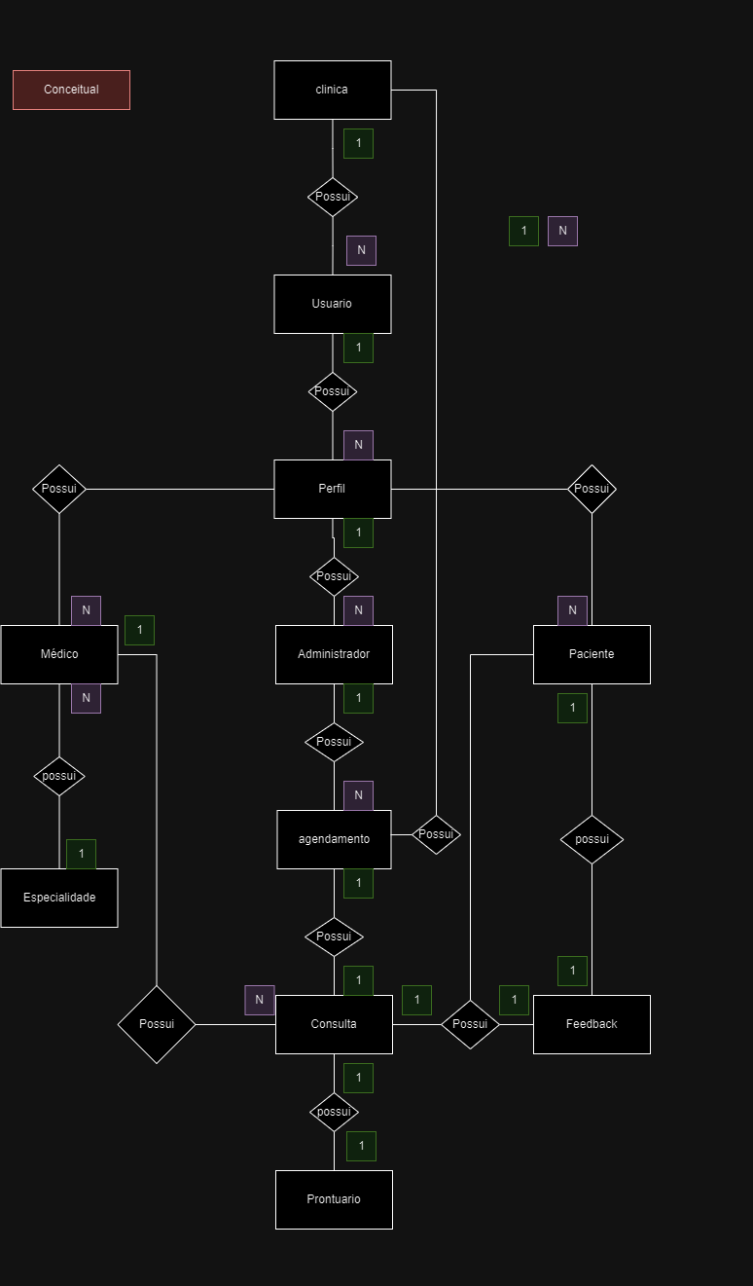

## Modelo Lógico

Enquanto o modelo conceitual foca nas entidades e em como elas estão interconectadas, o modelo lógico SQL detalha como essas entidades serão traduzidas em tabelas, como os relacionamentos serão definidos por meio de chaves primárias e estrangeiras, e como os atributos serão mapeados para colunas.

## Modelo Físico

O modelo físico de um banco de dados é a representação concreta e detalhada de como as estruturas e os dados serão armazenados e organizados em um sistema de gerenciamento de banco de dados (SGBD). Ele é a tradução prática do modelo lógico em termos das características específicas da plataforma de banco de dados escolhida, considerando otimização de desempenho, armazenamento e acesso eficiente aos dados.

O modelo físico inclui:

Definição de Tabelas: As tabelas definidas no modelo lógico são criadas com todas as colunas necessárias, especificando os tipos de dados, tamanho, restrições e índices para otimização.

Chaves Primárias e Estrangeiras: As chaves primárias e estrangeiras são implementadas para garantir a integridade dos dados e estabelecer os relacionamentos entre as tabelas.

## Cronograma

|  | Dia 1 – 14/08 | Dia 2 – 15/08 | Dia 3 – 16/08 | Dia 4 – 17/08 | Dia 5  18/08 |
| --- | --- | --- | --- | --- | --- |
| Trello | X |  |  |  |  |
| Modelo conceitual | X |  |  |  |  |
| Modelo Lógico |  | X |  |  |  |
| Modelo Físico |  |  | faltei | X |  |
| Documentação |  |  |  | X |  |

### Trello

https://trello.com/b/SJFhOkNm/health-clinic